1. Quy trình doạt động của hệ thống:
2. Thông báo hoạt động ra sao?

* Thông báo sẽ được từ phía nhà trường cập nhập lên database với 3 loại (Cả 3 loại này nhà trường đều có quyền tác động đến):

+ Toàn trường: là thông báo mọi PHHS đều thấy được về những vấn đề như lịch thi toàn trường, nghỉ lễ và tin mới của trường. (Do lý do này lên có 1 bảng trong Database không có liên kết với các bảng còn lại. Vì nó là 1 bảng thông báo và ko có gì can thiệp tới nhưng bảng còn lại).

+ Lớp: là thông báo cho riêng từng lớp về vấn đề củ lớp tất cả PHHS trong 1 lớp đều có thể thấy. Loại này còn có thêm giáo viên chủ nhiệm có thể thông báo.

+ Học sinh: là thông báo chi tiết của từng học sinh về các vấn để trên lớp vd: Ngày 16/03/2020 đã vi phạm lỗi phá hoại của trung …… Loại này còn có thêm giáo viên chủ nhiệm có thể thông báo.

* Thông báo sẽ được nhà trường và GVCN sẽ tạo thông báo 🡺 thông báo dược lưu tới database 🡺 Thông báo sẽ dược đầy về app và web cho PHHS:

+ Nếu là thông báo chung thì sẽ xuất hiện ở page trang chủ.

+ Hai loại còn lại sẽ có page riêng.

* Nếu học sinh vắng học hay cúp tiết ngay sau khi dược GVCN hay nhà trường ghi nhận trên app sẽ được thông báo về cho PHHS ngay.

1. Điểm danh hoạt động ra sao?

* Điểm danh sẽ do GVCN cập nhập. Nếu có trườ hợp không thể cập hập dc thì nhà trường có thể cập nhap hộ GVCN đó.
* Trường hợp nếu PHHS dã xin phép nghỉ học online cho con thì khi dánh vắng sẽ tự dánh vắng có phép. Nếu GV ko dánh thì cũng tự tạo lịch nghỉ có phép cho học sinh ngày hôm đó.

1. Nhập điểm hoạt động ra sao?

* Giáo viên dạy môn học nào lớp nào thì dược quyền thay đổi sửa điểm của lớp đó môn đó (không ngoại trừ GVCN). Ngoài môn của mình thì không có quyền truy cập vào.
* Nhà trường thì có quyền toàn bộ.

1. Quản lý học sinh dược phân quyền như thế nào?

* Quyền quản lý học sinh nhà trường có toàn quyền.
* GVCN chỉ có quyền chỉnh sửa thông tin HS và không có quyền xóa hay thêm hay chuyển lớp cho học sinh.

1. Thay đổi thông tin.

* PHHS chỉ có thể thay đổi được SDT, dịa chỉ cửa mình. Nhưng thông tin liên quan tới con nếu có sai sót khi nhập liêu thì có thể thông báo nhà trường sẽ thay đổi.

1. BHYT của học sinh.

* Chức năng này tạm thời chưa có. Nhóm sẽ thêm nếu thầy cảm thấy cần thiết.
* Hướng phát triển cho nó là thêm 1 bản BHYT bảng DanhSachBHYT (IDHS, BHYT(false), BHQD).
* Chức nằng của nó sẽ là PHHS sẽ DK xem có mua bHyt hay khong trong khoảng thời gian nhà trường cho phép. Nếu HS đã có BHqD của cha hoặc mẹ thì chọn BHQD.

1. Xin Phép nghỉ học cho HS đã có.

* Nếu PHHS muốn hủy xin phep phải huy 00:00 ngày bắt đầu nghỉ. Nếu ko cần liên lạc nhà trường để huy đi. Nếu không học sinh sẽ bị vắng ngày đó dù có đi học hay không

1. Xem phiếu dánh giá học tập: Chưa có

* Hướng giải quyết: thêm 1 cột LoaiThongBao trong bảng Thông báo để phân biệt.

1. Trong Databse có 1 bảng không có quan hệ với các bảng khác vì bản đó là bảng thông báo nó chỉ có tác dụng lưu thông báo của nhà nhà trường.

* Tụi em đang có hướng pla2 thêm 1 cọt lưu ngày để có thể đẩy thông báo mới nhất lên trên.

1. Quản lý dạy:

* Dành để cho công việc quản lý được GV dạy lớp nào.
* Quản lý các môn trong trường.
* Quản Lý chỉu nhiệm lớp trong đó.

1. Trên sơ đồ có nhiều màu:

* Cái này e xin lội thầy vì e có hơi bận việc nhà nên e dùng app vẽ hơi vội nên em có chỉnh lại. Em sẽ chỉnh lại đồng bộ màu và gửi lại thầyy sau ạ.

1. Phần Hạnh kiểm giờ e mới check lại thì thấy thiếu. vì Gia đình bạn trường có việc nên em dảm nhận thay bạn phần đó nhưng e quên chưa làm em sẽ thêm nó vào trong tuần này.
2. Tông kết điểm:

* Trong Web và Mobile app tụi em sẽ có chia ra làm 3 pasge nhỏ hơn trrong page điểm để cho 3 phần HK I , HK II và Cả Năm.
* DB tụi em cũng đã có phần phân biệt cho 2 học kỳ.

1. Do em đẩy tiến dộ của app hơi nhanh nên tạm thời app có 1 số phần bị thiếu hay lỗi 1 chút em sẽ có gắng nói các bạn fix nhanh nhất có thể.
2. DataBase bổ xung khi có lớp;

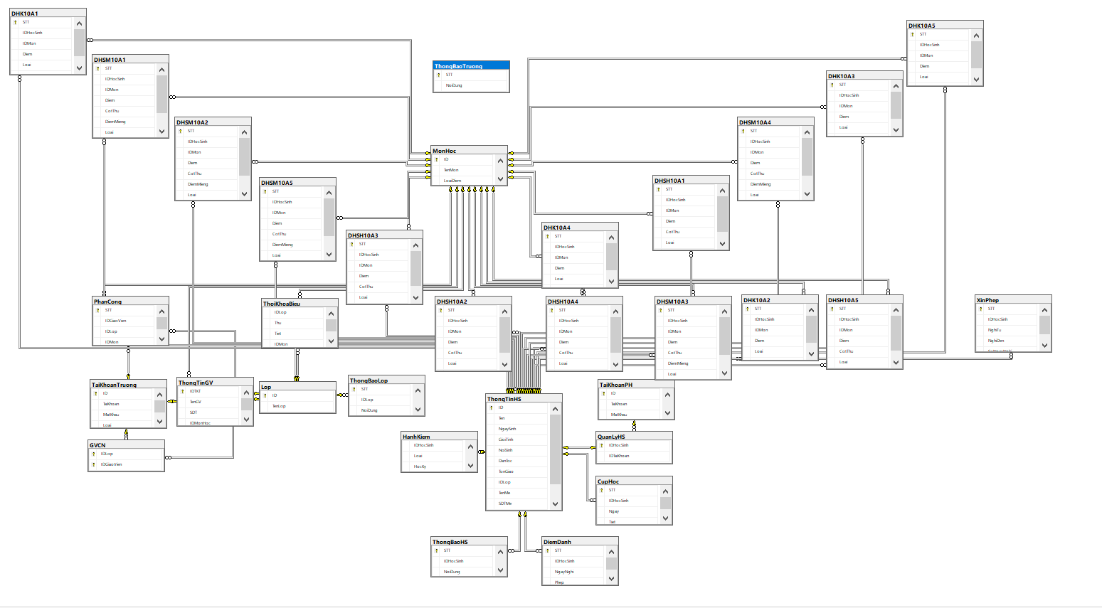

1. Hôm qua e có nộp báo cáo cho thầy e có để nhầm tên của file .rar W3 em lại để thành “W13” mong thầy thông cảm giúp tụi em ạ.